Министерство образования Республики Беларусь
Учреждение Образования
БЕЛОРУССКИЙ ГОСУДАРСТВЕННЫЙ УНИВЕРСИТЕТ
ИНФОРМАТИКИ И РАДИОЭЛЕКТРОНИКИ

Кафедра электроники

Лабораторная работа № 6
«Исследование оптоэлектронных приборов»

Проверил: Выполнили:
ст. гр.

Минск 202_
Порядок выполнения работы:

- Ознакомиться с методическим описанием лабораторной работы. (Теоретическое описание лабораторной работы изложено в методическом пособии [1], стр. 49-60).
- Получить у преподавателя необходимый комплект для проведения лабораторной работы.
- Уточнить тип исследуемого прибора у преподавателя.
- Собрать схему, представленную на рисунке 1 данного отчета, для исследования характеристик транзисторной оптопары.
- Заполнить строки Iк таблицы 2 согласно варианту (таблица 1).
- Исследовать входную характеристику оптопары Iд = f(Uд). Для этого необходимо:
- зафиксировать значение U_{пит2}= U₂ (таблица 1);
- установить пробное напряжение U_{пит1}=2В, и затем подогнать его таким образом, чтобы Iк соответствовал первому значению в таблице 2;
- заполнить по данной методике таблицу 2.
- Исследовать выходные характеристики оптопары Iк = f(Uк). Для этого необходимо:
- установить U_{пит2}= U₂ и подобрать такое U_{пит1}, чтобы Iд = X₁ (таблица 2);
- заполнить таблицу 3, изменяя U_{пит2};
- аналогичным образом заполнить таблицы 4, 5 для тока Iд = X_{2,} X₃.
- Собрать схему, представленную на рисунке 2 данного отчета, для исследования параметров быстродействия транзисторной оптопары.
- Настроить осциллограф для одновременного наблюдения входного и выходного сигналов оптопары (канал А – не инвертирован, канал Б - инвертирован).
- Настроить генератор сигналов: форма – прямоугольник, частота – 10 кГц, размах напряжения – 10 В_{п-п}. Напряжение питания U_{пит2} = U₂.
- Подстроить сигнал на осциллографе с помощью ручек «Время/дел.», «Вольт/дел.», «вверх-вниз», «влево-вправо» так, чтобы наблюдать два прямоугольных импульса немного отстающих друг от друга.
- Определить параметры быстродействия оптопары, для этого необходимо:
- передвинуть ручкой «влево-вправо» сигнал осциллографа так, чтобы передние фронты импульсов были посередине осциллографической сетки;
- растянуть сигнал ручкой осциллографа «Время/дел.» так, чтобы наблюдать передние фронты прямоугольных импульсов;
- измерить с помощью осциллографической сетки время задержки перед включением и время нарастания переднего фронта согласно методике;
- зарисовать нарастания передних фронтов импульсов на рисунок 3 и отметить на нем время задержки и время нарастания фронта;
- сжать сигнал так, чтобы наблюдать прямоугольные импульсы целиком;
- передвинуть сигналы таким образом, чтобы задний фронт прямоугольного импульса оказался посередине осциллографической сетки;
- растянуть сигнал ручкой «Время/дел.» так, чтобы было видно только спады задних фронтов прямоугольных импульсов;
- измерить с помощью осциллографической сетки время задержки перед выключением (время рассасывания) и время спада заднего фронта согласно методике
- зарисовать спады задних фронтов импульсов на рисунок 4 и отметить на нем время рассасывания и время спада фронта (Качественный вид и описание параметров быстродействия представлены в методическом пособии [2], стр.79).
- Предоставить измеренные данные на проверку преподавателю.

Порядок оформления отчета:

- По измеренным данным построить соответствующие графики:
- входная характеристика оптопары (таблица 2: Iд, Uд) на рисунке 5;
- семейство выходных характеристик оптопары (таблицы 3, 4, 5) на рисунке 6;
- передаточная характеристика оптопары (таблица 2: Iд, Iк) на рисунке 7.
Цену деления на графиках заполнить самостоятельно.
- Записать общие выводы по проделанной лабораторной работе на основе разделов 2.3, 2.4.

[1] – Электронные приборы. Лабораторный практикум: учеб.-метод. пособие. В 2 частях. Часть 1: Активные компоненты полупроводниковой электроники / А. Я. Бельский – Минск : БГУИР, 2012
[2] – Электронные приборы. Лабораторный практикум: учеб.-метод. пособие. В 2 частях. Часть 2: Аналоговые и импульсные устройства / А. Я. Бельский – Минск : БГУИР, 2012

1 Цель работы

Изучить устройство, принцип действия, параметры, характеристики, систему обозначений и области применения полупроводниковых излучательных приборов (светодиодов) и приемников оптического излучения. Экспериментально исследовать ВАХ и параметры оптопар.

2 Ход работы

Таблица 1 – Варианты работ для учебного места
Вариант 1
I, мА | 0 | 0,1 | 0,2 | 0,3 | 0,4 | 0,5 | 0,6 | 0,7 | 0,8 | 0,9 | 1 |  | 1,1
U1 = 19В, U2 = 25В
Вариант 2
I, мА | 0 | 0,1 | 0,2 | 0,4 | 0,6 | 0,8 | 1 | 1,2 | 1,4 | 1,6 | 1,8 |  | 2
U1 = 15В, U2 = 20В
Вариант 3
I, мА | 0 | 0,1 | 0,25 | 0,5 | 0,75 | 1 | 1,5 | 2 | 2,5 | 3 | 3,5 | 4
U1 = 12В, U2 = 18В
Вариант 4
I, мА | 0 | 0,1 | 0,25 | 0,5 | 1 | 2 | 3 | 4 | 5 | 6 | 7 | 8
U1 = 9В, U2 = 15В
Вариант 5
I, мА | 0 | 0,1 | 0,2 | 0,4 | 0,7 | 1 | 1,5 | 3 | 5 | 7 | 9 | 11
U1 = 7В, U2 = 12В
Вариант 6
I, мА | 0 | 0,1 | 0,3 | 0,7 | 1,3 | 2 | 4 | 6 | 8 | 10 | 11 | 12
U1 = 6В, U2 = 10В

2.1 Исследование входной характеристики транзисторной оптопары

Для исследования входной характеристики оптопары собрана цепь по схеме, представленной на рисунке 1.

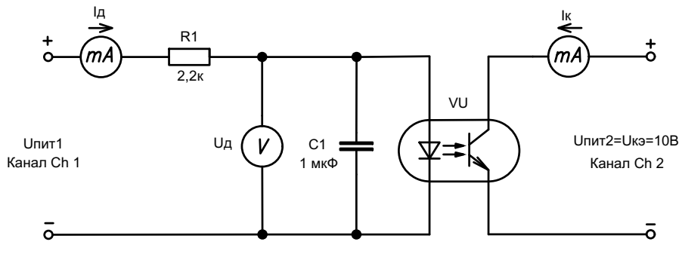

Рисунок 1 – Схема исследования характеристик транзисторной оптопары

Согласно пункту 6 исследована входная характеристика оптопары. Результаты исследований занесены в таблицу 2.

Таблица 2 – Результаты измерения входной характеристики оптопары (изменять значение U_{пит1}) Iд = f(Uд), при фиксированном значении Uкэ = Uпит2 = U₂ = ……В
Iк, мА | 0 | 0, 1
Uд, В | 0
Iд, мА | 0 |  |  |  |  | х₁=
Iк, мА
Uд, В
Iд, мА |  |  | х₂= |  |  | х₃=
Значения в ячейках, обозначенных х1, х2, х3, будут использованы в дальнейшем.

2.2 Исследование выходных характеристик транзисторной оптопары

Согласно пункту 7 исследовано семейство выходных характеристик оптопары Iк=f(Uкэ). Результаты исследований занесены в таблицу 3, таблицу 4 и таблицу 5 соответственно.

Таблица 3 – Результаты измерения (изменять значение U_{пит2}) выходной характеристики оптопары Iк=f(Uкэ), при фиксированном значении Iд = х₁ (из таблицы 2) = …… мА
Uкэ, В | U2= | U1= | 5 | 3 | 2 | 1,5 | 1
Iк, мА
Uкэ, В | 0,7 | 0,5 | 0,3 | 0,2 | 0,1 | 0,05 | 0,01
Iк, мА

Таблица 4 – Результаты измерения (изменять значение U_{пит2}) выходной характеристики оптопары Iк=f(Uкэ), при фиксированном значении Iд = х₂ (из таблицы 2) = …… мА
Uкэ, В | U2= | U1= | 5 | 3 | 2 | 1,5 | 1
Iк, мА
Uкэ, В | 0,7 | 0,5 | 0,3 | 0,2 | 0,1 | 0,05 | 0,01
Iк, мА

Таблица 5 – Результаты измерения (изменять значение U_{пит2}) выходной характеристики оптопары Iк=f(Uкэ), при фиксированном значении Iд = х₃ (из таблицы 2) = …… мА
Uкэ, В | U2= | U1= | 5 | 3 | 2 | 1,5 | 1
Iк, мА
Uкэ, В | 0,7 | 0,5 | 0,3 | 0,2 | 0,1 | 0,05 | 0,01
Iк, мА

2.3 Исследование параметров быстродействия транзисторной оптопары

Для исследования параметров быстродействия транзисторной оптопары, согласно пункту 8, собрана цепь по схеме, представленной на рисунке 2.

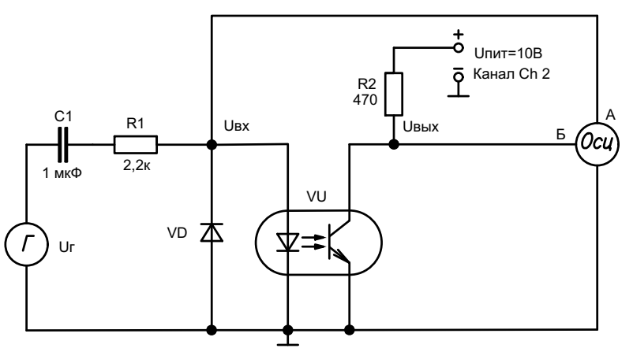
1N4007

Рисунок 2 – Схема исследования быстродействия транзисторной оптопары
(Г – генератор сигналов, Осц – осциллограф с двумя каналами А и Б)

Настройка установки произведена согласно пунктам 9, 10, 11.
Согласно пункту 12 определены параметры быстродействия оптопары. На рисунке 3 зарисована осциллограмма передних фронтов прямоугольных импульсов, а на рисунке 4 – задних фронтов. Цена деления по вертикали составила …… В/дел., по горизонтали …… мкс.
Измеренные параметры быстродействия электронного ключа составили:
- время задержки (t_{з}) …… мкс;
- время нарастания фронта (t_{ф}) …… мкс;
- время рассасывания (t_{р}) …… мкс;
- длительность спада (t_{сп}) …… мкс.
Время включения (t_{вкл}) транзисторной оптопары составило …… мкс, время выключения(t_{выкл}) – …… мкс.

Рисунок 3 – Осциллограмма передних фронтов прямоугольных импульсов

Рисунок 4 – Осциллограмма задних фронтов прямоугольных импульсов
2.4 Результаты экспериментальных исследований

По результатам измерений построены графики входных, выходных, передаточных характеристик транзисторной оптопары (рисунки 4, 5, 6).

Uд, В  Рисунок 5 – Входная характеристика оптопары | Рисунок 6 – Выходные характеристики оптопары
Рисунок 7 – Передаточная характеристика оптопары

3 Выводы

